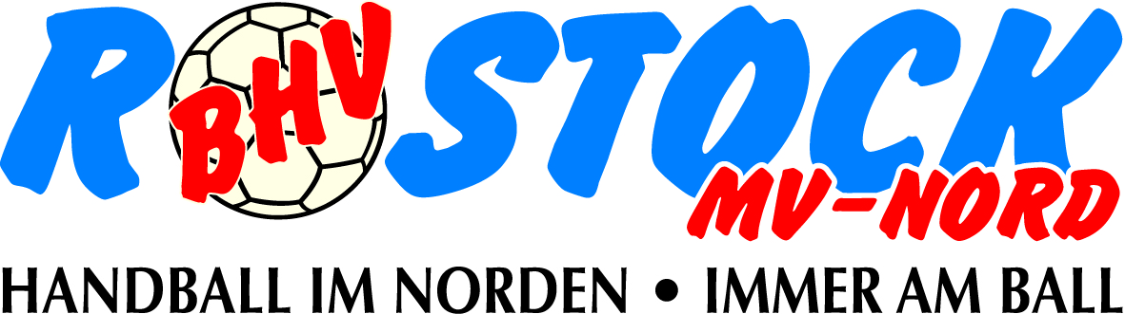

5. Minispielfest in Barth
am 18.03.2018

Ort, Halle: …
Uhrzeit: … Uhr
Verantwortlichkeit: BHV Rostock/M-V Nord/ SV Motor Barth

Kurzfristige Absagen sind unverzüglich dem Spielwart zu melden!
Tobias Klugmann Tel.: 0172 3512 442

Ablaufplan :
…Uhr Eintreffen der Mannschaften
…Uhr Eröffnung mit Einmarsch der Mannschaften
…Uhr gemeinsame Erwärmung
… Uhr Parallelbetrieb ( 1/3 Spielfeld und 2/3 Stationen/Spiele)
Angebotene Spielstationen: ( bitte eintragen )

Minihandball ( Spielplan und Einteilung vor Ort durch Ausrichter/ ausgefüllte Mannschaftslisten ! )

… Uhr Ehrung aller Teilnehmer und Verabschiedung

Für Verpflegung zu kinderfreundlichen Preisen ist gesorgt!

gez. gez.
SV Motor Barth Tobias Klugmann/ Spielwart BHV Nord

